顺序、选择和循环控制结构——循环结构

一.单选题本大题共5题，总分100 分

1.(20分)有如下程序：

Private Sub form_click()

Dim i As Integer, sum As Integer

sum = 0

For i = 2 To 10

If i Mod 2 <> 0 And i Mod 3 = 0 Then

sum = sum + i

End If

Next i

Print sum

End Sub程序运行后，单击窗体，输出结果是( )

    - A.12
    - B.30
    - C.24
    - D.18
【正确答案：】 A
【试题分值：】20分

2.(20分)算法流程图如下图所示，其输出结果是( )

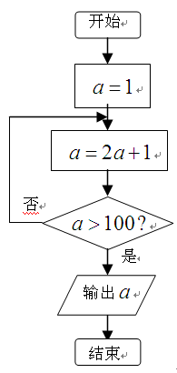

    - A.126
    - B.127
    - C.128
    - D.129
【正确答案：】 B
【试题分值：】20分

3.(20分)在窗口上画一个名称为text1的文本框和一个名为command1的命令按钮，然后编写如下事件过程

private sub command1_click()

dim i as integer, n as integer

for i=0 to 50

i=i+3

n=n+1

if i >10 then exit for

next

text1.text=str(n)

end sub

程序运行后，单击命令按钮，在文本框中显示的值是( )

    - A.2
    - B.3
    - C.4
    - D.5
【正确答案：】 B
【试题分值：】20分

4.(20分)阅读程序

Private Sub form_click()

a = 0

For j = 1 To 15

a = a + j Mod 3

Next j

Print a

End Sub

程序运行后，单击窗体，则输出结果是( )

    - A.105
    - B.1
    - C.120
    - D.15
【正确答案：】 D
【试题分值：】20分

5.(20分)设窗体上有一个文本框text1和一个命令按钮command1，并有以下事件过程

private sub command1_click()

dim s as string,ch as string

s=""

for k=1 to len(Text1)

ch=mid(Text1,k,1)

s=ch+s

next k

text1.text=s

end sub

程序运行时，在文本框中输入“Basic”，然后单击命令按钮，则text1中显示的是( )

    - A.Basic
    - B.cisaB
    - C.BASIC
    - D.CISAB
【正确答案：】 B
【试题分值：】20分

